

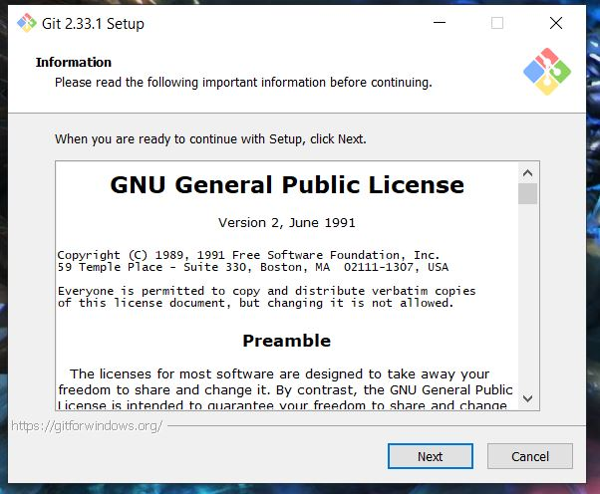

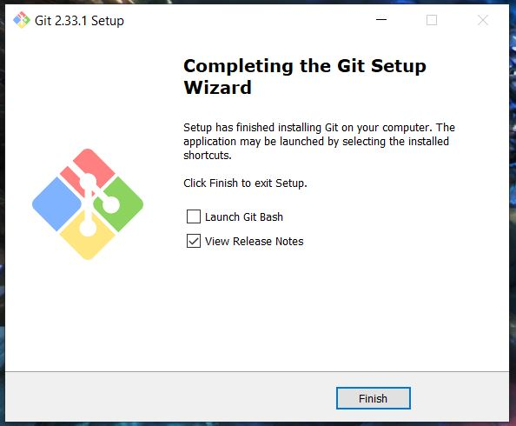

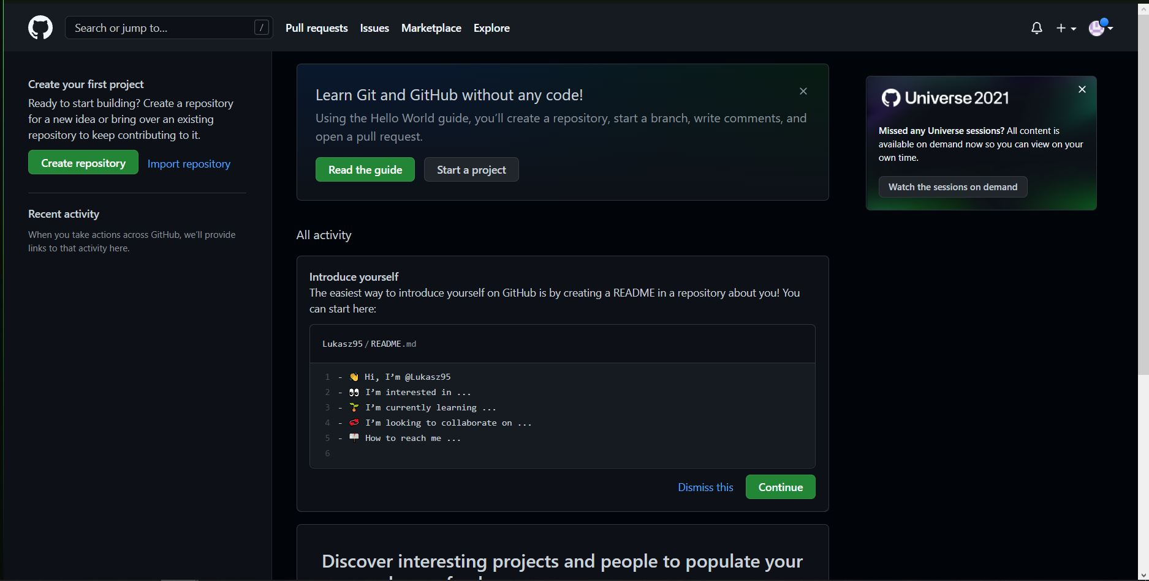

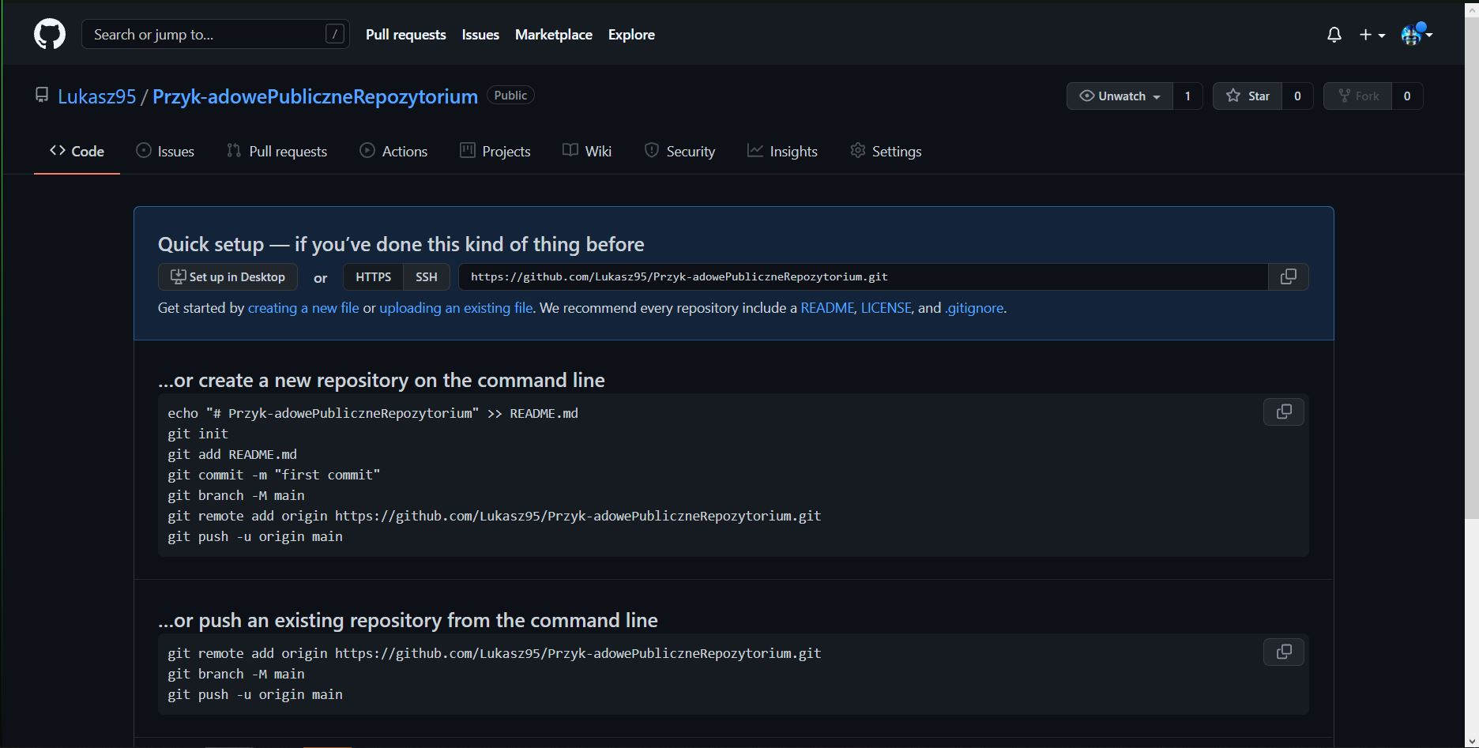



Tworzenie repozytorium

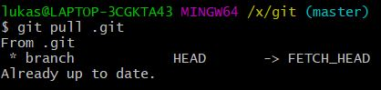

Pobieranie zmian z repozytorium



Dodanie pliku do gałęzi



Tworzenie gałęzi



Dodanie pliku do utworzonej gałęzi



